Hippie Turismo Projeto de Interface e Experiência do Usuário
Wireframes Mockups Protótipo Fluxos e Validação
Laboratório de Engenharia de Software
Fernanda Alves Alexandre Assis Wesley Menezes
UNEMAT Cáceres MT 2026
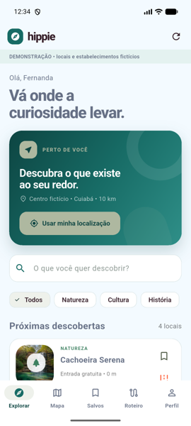
Tela Explorar executada no emulador Android em 8 de setembro de 2026

Objetivo e conclusão da proposta
Este documento consolida a estrutura de interface do Hippie Turismo e relaciona a proposta visual ao escopo definido para o produto. A análise usa os requisitos da documentação do projeto, o código Flutter implementado e capturas do protótipo em execução no Android.
A proposta está adequada para a continuidade do MVP. A navegação principal concentra as tarefas recorrentes em cinco abas, mantém os pontos turísticos como objeto central e oferece caminhos curtos para descobrir, salvar, planejar e consultar um local. A validação final para publicação ainda depende de testes com usuários reais, configuração das APIs externas, acessibilidade em dispositivo físico e verificação no iOS.

Público e contexto de uso
- Viajantes de 18 a 60 anos, incluindo turistas, mochileiros, famílias e pessoas em deslocamento independente.
- Uso prioritário em mobilidade, com atenção dividida, conexão variável e necessidade de decisões rápidas.
- Descoberta baseada em localização, com consentimento explícito para GPS e alternativa de exploração por centro de busca.

Princípios de interface
Princípio | Aplicação no produto
Descoberta rápida | Busca, filtros, distância e categorias aparecem antes da lista de locais.
Ação no contexto | Salvar, adicionar ao roteiro e abrir rota permanecem junto ao ponto turístico.
Orientação constante | A barra inferior mantém as cinco áreas principais visíveis.
Consentimento e transparência | O GPS é opcional e o perfil explica o uso da localização.
Feedback de estado | Carregamento, erros, modo demonstração e permissões têm mensagens próprias.

Arquitetura da informação
A organização parte de um núcleo autenticado e separa descoberta, consulta de local, planejamento e preferências. Essa divisão reduz a mistura entre conteúdo turístico e configurações da conta.
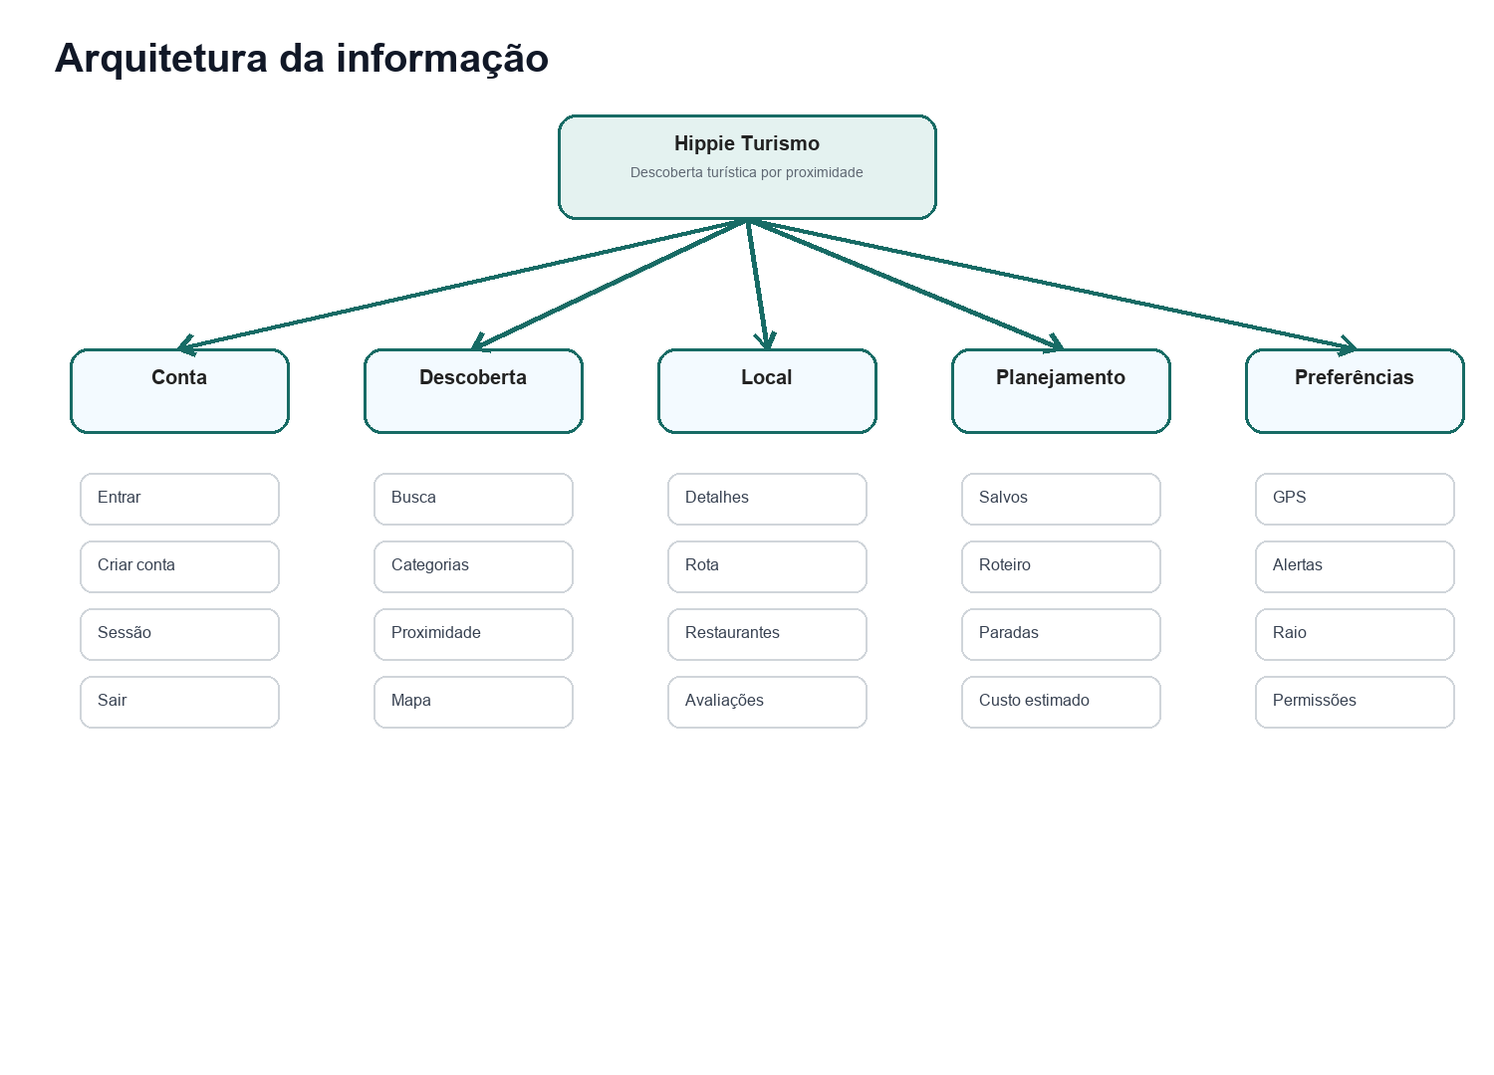
Organização dos conteúdos e funções do aplicativo
Área | Conteúdo principal | Decisão do usuário
Conta | Cadastro, login, sessão e saída | Acessar ou encerrar a experiência
Descoberta | Busca, categorias, proximidade e mapa | Escolher um local para conhecer
Local | Descrição, horário, valor, rota, restaurantes e avaliações | Planejar a visita
Planejamento | Favoritos e roteiro | Guardar e organizar paradas
Preferências | GPS, alertas, raio e permissões | Controlar personalização e privacidade

Fluxo de navegação
O fluxo principal começa no acesso, oferece localização como escolha e leva à navegação por abas. Explorar e Mapa convergem para os detalhes; Salvos e Roteiro preservam intenções; Perfil concentra os controles sensíveis.
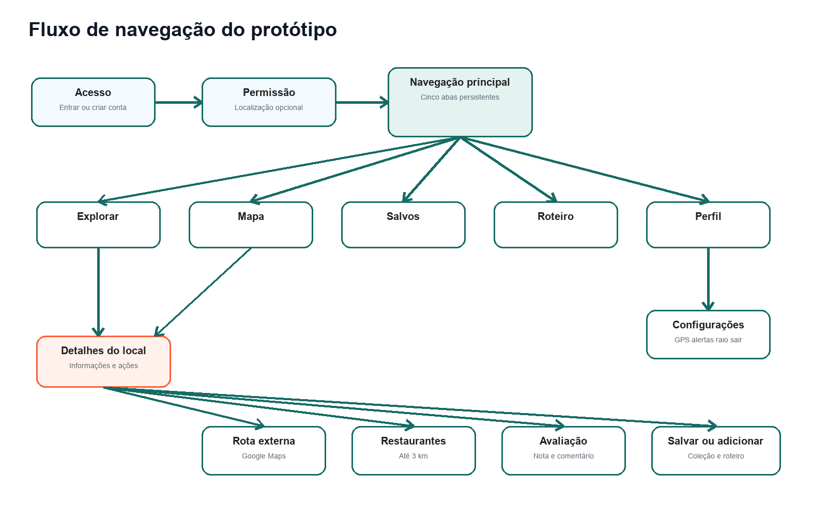
Fluxo principal e saídas acionáveis do protótipo

Fluxos críticos
Fluxo | Sequência | Resultado esperado
Primeiro acesso | Criar conta → entrar → explorar | Sessão aberta e locais carregados
Descoberta por GPS | Perfil ou Explorar → permitir localização → atualizar | Lista ordenada por proximidade
Planejar visita | Explorar → local → adicionar ao roteiro | Parada e custo refletidos em Roteiro
Guardar interesse | Explorar ou local → salvar → Salvos | Local disponível na coleção pessoal
Navegar até o destino | Local → Ver rota | Aplicativo de mapas aberto com o destino
Avaliar experiência | Local → avaliar → nota e comentário | Avaliação vinculada à conta e ao local

Wireframes
Os wireframes representam hierarquia, agrupamento e posição dos controles sem depender da identidade visual final. Eles confirmam que cada tela possui uma tarefa dominante e que as ações secundárias aparecem próximas ao conteúdo relacionado.
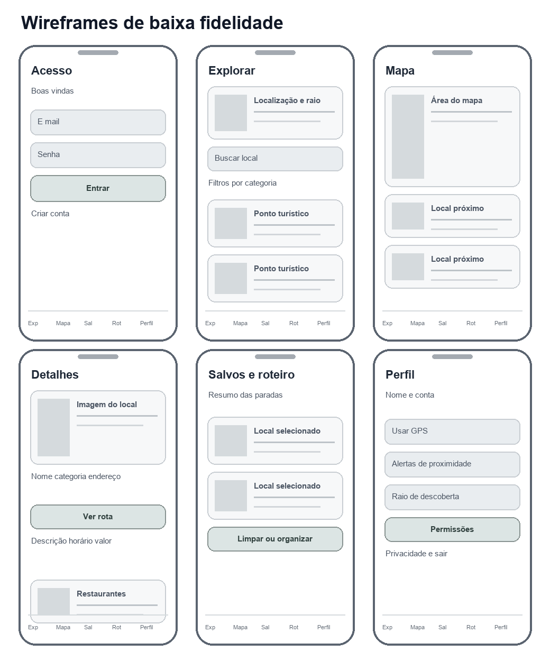
Wireframes das seis estruturas necessárias ao MVP

Mockups do protótipo funcional
Os mockups abaixo são capturas reais da versão Android em execução. A paleta usa verde petróleo, jade, persimmon, fundo azul gelo e texto Plum Noir. Fotografias locais, tipografia forte e cartões amplos reforçam o foco em descoberta e leitura rápida.
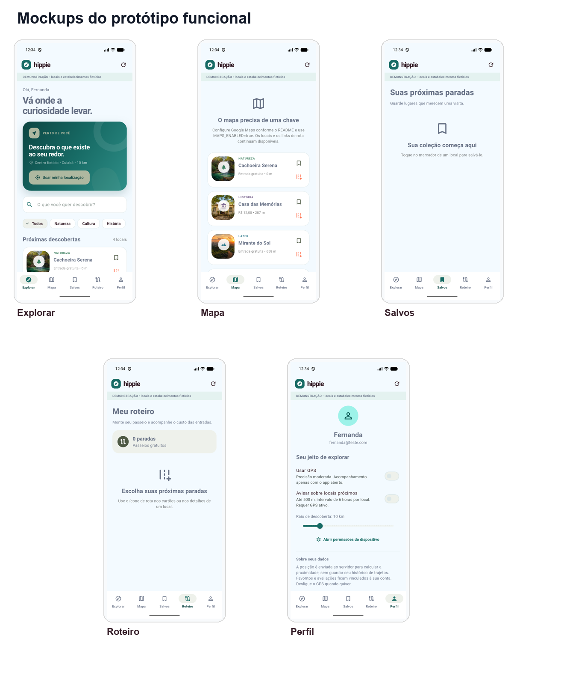
Explorar Mapa Salvos Roteiro e Perfil na versão funcional

Protótipo e comportamento das telas
O protótipo foi implementado em Flutter e permite testar navegação, dados de demonstração e estados do sistema no emulador. Os pontos de interação abaixo formam o roteiro recomendado para uma demonstração guiada.
Tela | Interações principais | Resposta da interface
Acesso | Alternar entre login e cadastro; validar nome, e-mail e senha | Exibe erro no campo ou abre a área autenticada
Explorar | Ativar GPS; buscar; filtrar; abrir local; salvar; adicionar ao roteiro | Atualiza lista, distância e estados dos ícones
Mapa | Visualizar pontos e selecionar um local | Abre detalhes; sem chave, apresenta instrução e lista alternativa
Detalhes | Abrir rota; salvar; adicionar; consultar restaurantes; avaliar | Executa ação, confirma estado e atualiza avaliação
Salvos | Consultar coleção e abrir um local | Mantém somente os itens associados à conta
Roteiro | Consultar paradas, custo e remover itens | Recalcula quantidade e valor estimado
Perfil | Ligar GPS, alertas, ajustar raio, abrir permissões e sair | Atualiza preferências e comunica condições necessárias

Estados que o protótipo deve demonstrar
- Carregamento ao autenticar, atualizar locais e consultar restaurantes.
- Lista vazia em Salvos e Roteiro com orientação para a próxima ação.
- Falha de conexão com opção de tentar novamente ou sair.
- Permissão de localização negada, bloqueada ou serviço de GPS desligado.
- Mapa indisponível sem chave, mantendo a lista de locais utilizável.

Relação entre requisitos e telas
ID | Requisito | Telas | Situação | Evidência ou condição
RF01 | Cadastro de usuários | Acesso cadastro | Implementado | Nome, e-mail, senha e validação
RF02 | Login no aplicativo | Acesso login | Implementado | Sessão demo ou Firebase
RF03 | Acesso à localização GPS | Explorar e Perfil | Implementado | Consentimento e status de precisão
RF04 | Pontos turísticos próximos | Explorar e Mapa | Implementado | Distância, raio e ordenação
RF05 | Notificações automáticas | Perfil e sistema | Implementado com condição | Permissão e GPS ativo
RF06 | Detalhes dos pontos | Detalhes | Implementado | Descrição, horário, valor e endereço
RF07 | Restaurantes próximos | Detalhes | Implementado com condição | Catálogo demo ou Google Places
RF08 | Avaliação de locais | Detalhes e modal de avaliação | Implementado | Uma avaliação editável por usuário
RF09 | Locais favoritos | Explorar Detalhes e Salvos | Implementado | Inclusão e remoção autenticadas
RF10 | Rotas até o destino | Detalhes e Mapa | Implementado com condição | Aplicativo externo de mapas
RNF01 | Interface simples e intuitiva | Todas | Atendido no protótipo | Cinco abas e ações contextuais
RNF02 | Segurança dos dados | Acesso Perfil e backend | Parcial | Requer Firebase e políticas de produção
RNF03 | Android e iOS | Todas | Parcial | Android validado; iOS pendente
RNF04 | Resposta inferior a 3 segundos | Estados de carregamento | Pendente em produção | Medição local não representa a nuvem
RNF05 | Baixo consumo de bateria | Perfil e serviço GPS | Parcial | Atualização por deslocamento; medir em aparelho real

A rastreabilidade cobre todos os requisitos funcionais do documento de origem. As ressalvas concentram-se em serviços externos e qualidades que só podem ser medidas em ambiente real de produção.

Validação da proposta de interface
A validação realizada combina inspeção da interface, correspondência com requisitos, execução no emulador Android e evidências técnicas registradas no projeto. Ela confirma a coerência do protótipo, mas não substitui um teste de usabilidade com participantes do público-alvo.
Critério | Evidência observada | Resultado | Próxima ação
Clareza da navegação | Cinco abas com rótulos e ícones persistentes | Aprovado | Manter rótulos em todas as versões
Hierarquia visual | Títulos fortes, cartões, distância e categoria escaneáveis | Aprovado | Testar fonte ampliada em 200 por cento
Consistência | Mesma paleta, espaçamento e componentes nas áreas principais | Aprovado | Revisar telas secundárias no mesmo padrão
Feedback e recuperação | Carregamento, listas vazias, erro e tentar novamente | Aprovado | Adicionar telemetria de falhas em produção
Privacidade | GPS opcional, explicação de uso e acesso às permissões | Aprovado com ressalva | Revisar textos jurídicos antes da loja
Acessibilidade | Rótulos em botões e contraste visual adequado à inspeção | Requer teste | Executar TalkBack, foco e contraste automatizado
Mapa e rotas | Fallback de lista disponível; mapa depende de credencial | Aprovado com ressalva | Configurar e restringir chave Google Maps
Desempenho | Estados de carregamento e testes locais sem falhas | Requer medição | Medir percentil 95 em rede móvel e produção
Compatibilidade | Protótipo executado no emulador Android 1080 por 2400 | Parcial | Validar Android físico e iOS

Evidências técnicas disponíveis
- Capturas das cinco áreas principais realizadas no emulador Android em 8 de setembro de 2026.
- Onze testes automatizados da API aprovados, incluindo autenticação, proximidade, favoritos, avaliações, restaurantes, logout e migrations.
- Três testes Flutter registrados no arquivo de validação do projeto, cobrindo notificações, formulário e o fluxo explorar salvar detalhes avaliar.
- Análise estática Flutter registrada sem problemas na entrega do protótipo.

Plano de teste com usuários
Recomenda-se uma rodada moderada com cinco a oito participantes do público-alvo. Cada participante deve usar o protótipo sem orientação sobre os controles, enquanto o avaliador registra sucesso, tempo, erros, dúvidas e comentários.
Tarefa | Cenário | Critério de sucesso
Criar conta | Você instalou o app pela primeira vez | Concluir cadastro sem ajuda
Encontrar uma atração | Você quer conhecer uma cachoeira próxima | Localizar e abrir os detalhes
Montar um passeio | Você deseja visitar dois locais hoje | Adicionar duas paradas e consultar custo
Guardar para depois | Você encontrou um local interessante | Salvar e reencontrar em Salvos
Usar localização | Você quer resultados baseados na posição atual | Ativar GPS entendendo a permissão
Abrir rota | Você decidiu visitar o local | Iniciar a rota no aplicativo de mapas
Avaliar | Você terminou a visita | Registrar nota e comentário

Metas de aceitação
Indicador | Meta para aprovação
Conclusão das tarefas críticas | Pelo menos 85 por cento sem ajuda
Erros críticos | Nenhum erro que impeça cadastro descoberta ou rota
Facilidade após cada tarefa | Média mínima 5 em escala de 1 a 7
Satisfação geral | SUS igual ou superior a 75
Compreensão da permissão de GPS | Todos explicam por que a localização é solicitada

As falhas observadas devem voltar ao backlog com tela, contexto, gravidade e evidência. Uma segunda rodada confirma se as correções resolveram os problemas sem criar novos obstáculos.

Decisão de validação
A proposta de interface está aprovada para continuidade do MVP. A arquitetura da informação corresponde ao problema de descoberta turística por proximidade, os requisitos funcionais possuem representação nas telas e o protótipo permite demonstrar os fluxos centrais.
Antes de publicar, a equipe deve concluir quatro pontos: configurar mapas e serviços externos com credenciais restritas; testar GPS, notificações e consumo de bateria em aparelho físico; executar avaliação de acessibilidade; e validar as tarefas críticas com usuários reais. Esses pontos não impedem a apresentação acadêmica do protótipo, mas limitam a afirmação de que o produto está pronto para uso público.

Entregáveis consolidados
- Wireframes das estruturas de acesso, descoberta, mapa, detalhes, planejamento e perfil.
- Mockups das cinco áreas principais capturados no protótipo funcional.
- Fluxo de navegação e arquitetura da informação.
- Matriz de rastreabilidade entre requisitos e telas.
- Inspeção da interface, evidências existentes e plano de validação com usuários.
Fonte de requisitos: documentação do sistema Hippie Turismo fornecida pela equipe. Fonte da implementação: aplicativo Flutter e API Node.js presentes no projeto local em setembro de 2026.

